CAPSTONE 2026 | Seguimiento del proyecto de título

Ficha de avance 05
Trazabilidad del sistema y vista de procesos del modelo 4+1
Identificación | Información del equipo
Proyecto y sección | ExpertiMente 001D
Integrantes | Martina Gutiérrez - Daniel Rodriguez - Martina Venegas
Fecha y semana académica | 26/10/2026 semana 12
Iteración real del proyecto | 1.0
Docente guía | Reginaldo Salinas

1 Propósito y meta
Contrastar las funcionalidades y el porcentaje de avance de la ficha 04 con el funcionamiento real del sistema. Representar el flujo mediante un diagrama de actividades UML, comprobar sus resultados y definir el siguiente incremento.
Meta verificable de esta iteración:
Comprobar la trazabilidad y la integración fluida entre las tres vistas del sistema (Administrador Web, Reclutador Web y Postulante App Móvil), validando el proceso completo mediante un Diagrama de Actividades UML unificado que respalde un porcentaje de avance real comprobado de la versión 1.0 del 77.5%.

2 Diagrama que deben presentar
Elaborar o actualizar un diagrama de actividades del flujo principal, relacionado con un caso de uso existente. Debe mostrar inicio y fin, responsables, entradas, validaciones, decisiones con condiciones, procesamiento, registro de datos y salida visible. Incluir acceso, permisos e integraciones cuando correspondan y una alternativa ante error o dato inválido.
Utilizar carriles cuando ayuden a distinguir responsabilidades. Identificar las actividades como A01, A02 y siguientes. Diferenciar con una leyenda las actividades implementadas, parciales y pendientes. Mostrar paralelismo solo cuando exista.
Ubicación en el modelo 4+1 | Aplicación
Vista de procesos | Diagrama de actividades como principal para representar el flujo.
Vista de escenarios más uno | Caso de uso que identifica al actor y su objetivo y conecta el flujo con las funcionalidades.
Apoyos complementarios | Clases para la estructura lógica y secuencia para las interacciones, si aportan a la explicación.
Esta ficha se concentra en procesos y escenarios. Para el informe 2.6, incorporar la evidencia en los apartados que establezca su guía.

3 Cruce con las funcionalidades de la ficha 04
Conservar nombres, identificadores y pesos. Incluir todas las funcionalidades de la versión 1.0; agregar filas si es necesario. No modificar pesos para aumentar artificialmente el avance. Justificar y validar cualquier cambio de alcance.
ID y funcionalidad | Peso y estado ficha 04 | Actividades relacionadas | Estado actual comprobado | Evidencia y brecha
F01: Vista Administrador (Web) | Peso: 20% | A01: Revisar datos de reclutador/empresa y habilitar/rechazar acceso.  A02: Revisar/aprobar nuevo cargo sugerido.  A03: Moderar y validar ofertas (inhabilitar si contienen algo indebido). | Terminada y comprobada (100%) | Módulo web funcional. Validación de empresas, gestión de roles de reclutador y moderación en Firestore.
F02: Vista Reclutador (Web) | Peso: 25% | A04: Registro/Login y panel de reclutador.  A05: Crear oferta laboral, solicitar nuevo cargo si no existe, crear cuestionario y asignar puntajes.  A06: Revisar ranking por puntaje de cuestionario o por idoneidad de CV y Aceptar/Rechazar postulante. | Terminada y comprobada (100%) | Formulario en crear-oferta.page.ts, integración de cuestionarios y panel de ranking operativo.
F03: Vista Postulante (App Móvil) | Peso: 25% | A07: Registro/Login en la app.  A08: Subir CV o Generar CV con IA y completar información profesional.  A09: Buscar ofertas, responder cuestionario o postular a cargos de interés.  A10: Recibir notificaciones/mensajes de aceptación o rechazo. | Funciona parcialmente (80%) | App Ionic/Angular responsive. Flujo completo de postulación y generación de CV con IA operativo; falta pulir las alertas push en segundo plano.
F04: Función Inteligencia Artificial | Peso: 15% | A08.1: Generación de CV con IA para el postulante.  A05.1: Generación/sugerencia de cuestionarios y alternativas.  A06.1: Escaneo de CV para generar porcentaje de idoneidad en ranking por cargos. | Funciona parcialmente (50%) | Servicio IaGeneratorService integrado con Gemini. Generación de preguntas y soporte para estructuración de CV activo; algoritmo predictivo en refinamiento.
F05: Base de Datos (Cloud Firestore) | Peso: 15% | A11: Persistencia y sincronización NoSQL de usuarios, reclutadores, cargos, ofertas, cuestionarios, postulaciones y notificaciones. | Terminada y comprobada (100%) | Estructura NoSQL en Cloud Firestore con sincronización en tiempo real entre Web y App Móvil.
 |  |  |  | https://github.com/DanielRodriguezf/expertimente_proyecto
Relacionar F01, F02 y siguientes con A01, A02 y siguientes. Una funcionalidad puede involucrar varias actividades. Indicar ubicación del código en GitHub, versión probada y evidencia del resultado. Registrar también las funcionalidades pendientes.

4 Actualización del avance
Estado | Cumplimiento reconocido
Terminada y comprobada | 100 % de su peso
Funciona parcialmente | 50 % de su peso
Iniciada no funcional | 25 % de su peso
No iniciada | 0 % de su peso
Aporte al avance = peso de la funcionalidad × nivel de cumplimiento. Ejemplo: peso 20 % × cumplimiento 50 % = 10 puntos porcentuales. Los pesos del alcance completo deben sumar 100 %. Elaborar el diagrama no demuestra por sí solo que una función esté terminada.
Avance ficha 04: 54.5 % % Avance actual: 77.5 % % Variación: +23.0 puntos porcentuales
Semanas restantes reales: 5
Evidencia que explica la variación:
Se implementó la sincronización multiplataforma basada en los dos diagramas de actividades: el Administrador aprueba cuentas de reclutadores y nuevos cargos en la web; el Reclutador publica vacantes con cuestionarios y evalúa postulantes; y el Postulante usa la app móvil para generar su CV con IA, responder cuestionarios o postular por cargos de interés, reflejando sus puntajes dinámicamente en la base de datos.

5 Diagrama de actividades actualizado
Insertar un diagrama legible o adjuntarlo e indicar su ruta. Debe permitir seguir el recorrido exitoso y una alternativa de validación o error. Si el proceso es extenso, dividirlo en diagramas relacionados y mantener identificadores comunes.
Diagrama de actividades o referencia al archivo
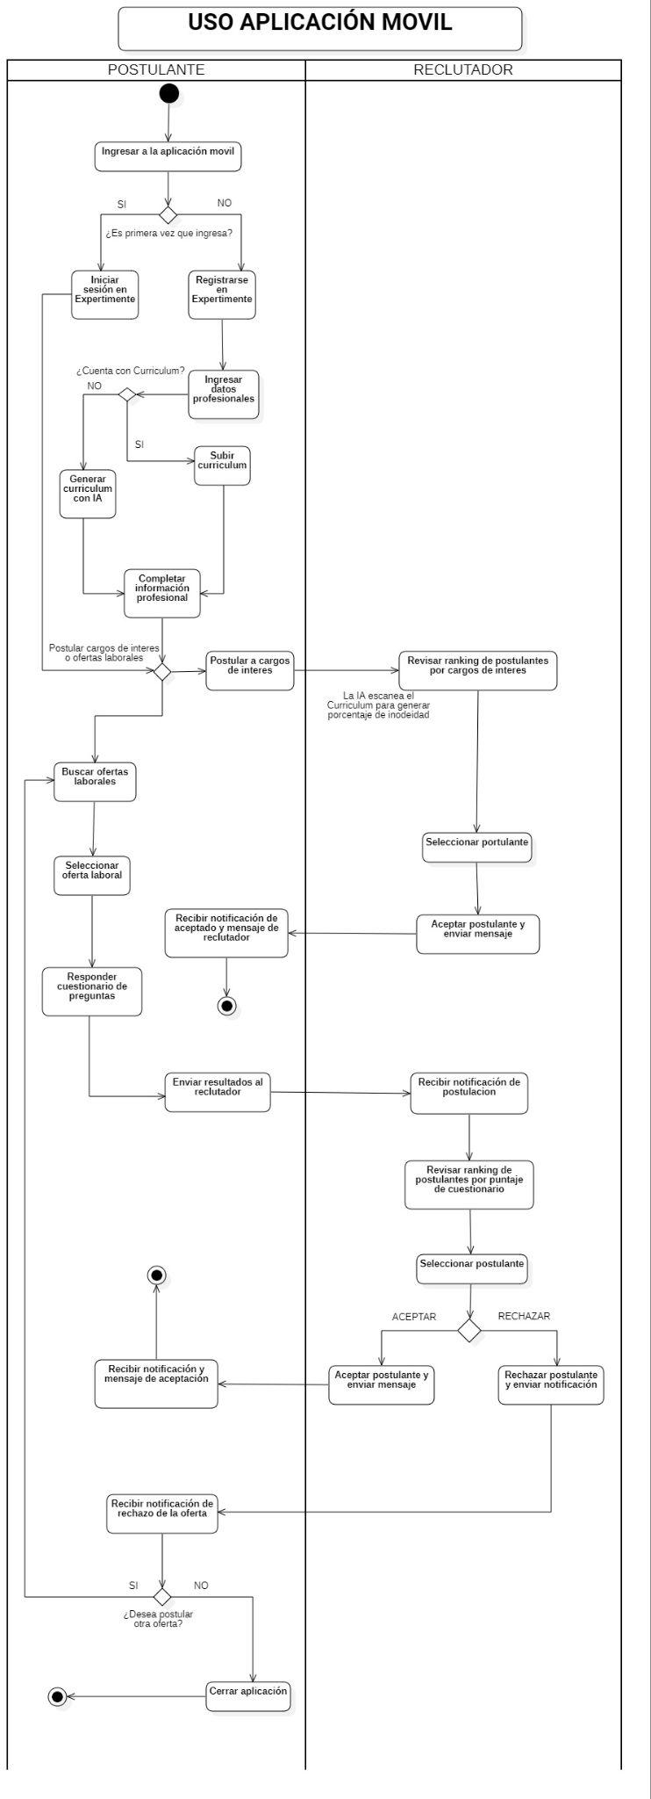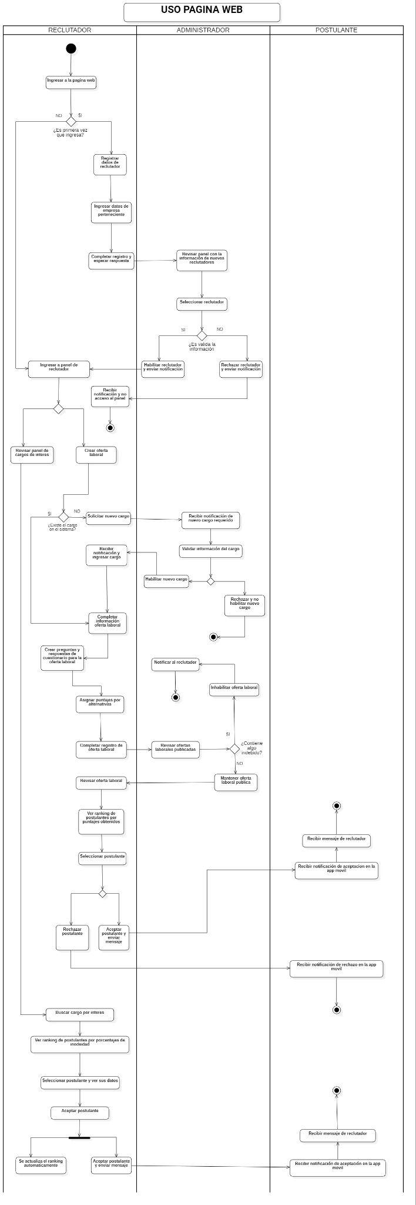
Ruta en GitHub y versión: _________________________________________________________
Verificación | Respuesta del equipo
¿Qué actividades corresponden a las funcionalidades comprobadas? | A01, A02, A03: Funcionalidad F01 (Vista Administrador) para validación de reclutadores, aprobación de cargos sugeridos y moderación de ofertas.  A04, A05, A06: Funcionalidad F02 (Vista Reclutador) y F04 (IA) para publicación de ofertas, generación de cuestionarios con puntajes y gestión de rankings (por cuestionario y por idoneidad de CV).  A07, A08, A09, A10: Funcionalidad F03 (Vista Postulante) para el flujo móvil de login, subida/generación de CV con IA, postulación doble y recepción de notificaciones de aceptación/rechazo.  A11: Funcionalidad F05 (Base de Datos) que soporta el intercambio de información entre las vistas.
¿Qué condiciones determinan los diferentes recorridos? | Web Reclutador: ¿Tiene cuenta registrada? (redirecciona a registro o login); ¿Es válida la información? (Admin aprueba o rechaza al reclutador); ¿Existe el cargo en el sistema? (gatilla solicitud de nuevo cargo al Admin); ¿Contiene algo indebido? (Admin inhabilita la oferta o la publica).  App Móvil Postulante: ¿Es primera vez que ingresa? (lleva a registro o login); ¿Cuenta con Curriculum? (deriva a subir archivo o a Generar curriculum con IA); ¿Desea postular otra oferta? (vuelve a buscar ofertas o cierra la aplicación).  Evaluación Reclutador: ACEPTAR / RECHAZAR (dispara la emisión de notificaciones diferenciadas y mensajes al postulante en la app móvil).
¿Quién realiza cada actividad y dónde se validan datos y permisos? | Administrador (Web): Ejecuta revisiones de credenciales de empresas, aprueba cargos y modera contenidos en la base de datos.  Reclutador (Web): Crea ofertas, asigna puntajes a las alternativas del cuestionario y revisa el ranking de postulantes.  Postulante (App Móvil): Registra su perfil, sube/genera su CV con IA y responde las preguntas de las vacantes.  Sistema / Firebase Auth / Firestore: Valida sesiones, aplica reglas de seguridad por rol (admin, reclutador, postulante) y ejecuta el cálculo automático de puntajes.
¿Qué actividades están implementadas, parciales o pendientes? | Implementadas (100%): A01, A02, A03, A04, A05, A07, A08, A09, A11.  Parciales (50% - 80%): A06 y A10 (Visualización completa del porcentaje de idoneidad mediante escaneo profundo de CV por IA y notificaciones push nativas en dispositivos móviles).
¿Qué diferencias existen entre el diagrama y el sistema? | En el sistema real, el proceso de solicitud de nuevo cargo por el reclutador incluye un campo adicional para describir las funciones requeridas y un autocompletado en tiempo real que evita solicitudes duplicadas antes de notificar al Administrador.
Criterio de revisión: debe ser posible recorrer el diagrama y reproducir ese flujo en el sistema. Una lista de pantallas no basta para explicar el proceso.

6 Comprobación de un caso de uso
Elemento | Definición
ID y nombre del caso de uso | CU01 - Flujo E2E: Registro, Aprobación de Reclutador, Publicación con IA, Postulación Móvil y Evaluación
Actor y objetivo | Administrador, Reclutador y Postulante. Completar el ciclo funcional donde el Administrador aprueba al Reclutador, este crea una oferta con cuestionario (o solicita un nuevo cargo), el Postulante genera/sube su CV y responde el cuestionario desde la App Móvil, y el Reclutador lo acepta/rechaza en la Web consultando el ranking.
Funcionalidades relacionadas de la ficha 04 | F01 (Vista Admin), F02 (Vista Reclutador), F03 (Vista Postulante), F04 (Función IA) y F05 (Base de Datos).
Precondiciones y datos de entrada | La base de datos contiene la lista de cargos base y las colecciones NoSQL configuradas en Cloud Firestore.  Datos de entrada:  - Reclutador (Web): Registro con datos de empresa, título de la oferta ("Técnico Soporte TI"), selección/solicitud de cargo y asignación de puntajes por alternativa.  - Administrador (Web): Confirmación de validación de reclutador y aprobación del cargo.  - Postulante (Móvil): Registro en la App, ejecución de "Generar curriculum con IA", selección de la oferta e ingreso de respuestas al cuestionario.
Reglas validaciones y alternativa ante error | Validaciones: El Reclutador no puede acceder al panel si el Administrador no valida su información (estado !== 'aprobado'). Las preguntas de la oferta deben tener un formato correcto y al menos una alternativa con puntaje mayor a 0.  Alternativa ante error: Si el Reclutador intenta crear una oferta seleccionando un cargo que no existe sin solicitar su aprobación al Administrador, el formulario detiene el proceso y despliega un diálogo emergente sugiriendo enviar la solicitud de cargo (solicitudCargoForm).
Salida esperada y datos que deben quedar registrados | Actualización de cuenta reclutador a estado: 'aprobado'.  Inserción de la nueva vacante en la colección ofertas de Firestore con su arreglo preguntas.  Documento en postulaciones relacionando al postulante con su puntaje total asignado.  Notificación visual de aceptación/rechazo desplegada en la App Móvil del postulante.

Demostrar el recorrido exitoso y al menos una alternativa de validación o error siguiendo el diagrama. Si el flujo es parcial, identificar dónde se interrumpe. Versión probada: Versión 1.0
Paso | ID de actividad | Resultado observado y evidencia
Ingreso de datos | A01, A04, A07 | El Reclutador se registra en la web e ingresa datos de su empresa. El Administrador revisa la información en su panel y aprueba la cuenta (estado: 'aprobado'). El Postulante descarga/abre la App Móvil y completa su registro.
Validación y decisión | A02, A05, A08 | El Reclutador ingresa al panel, selecciona el cargo "Soporte TI", completa la descripción y usa el módulo de IA para estructurar el cuestionario con sus respectivos puntajes por alternativa. El Postulante en la App ejecuta "Generar curriculum con IA" para estructurar sus datos profesionales.
Procesamiento y registro | A03, A09, A11 | El Administrador valida que la oferta publicada no contenga elementos indebidos. El Postulante busca la oferta en la App Móvil, responde las preguntas del cuestionario y envía los resultados. Firestore calcula y almacena la postulación.
Salida al usuario | A06, A10 | El Reclutador consulta el Ranking por puntaje de cuestionario en la Web, selecciona al Postulante y presiona "Aceptar postulante y enviar mensaje". El Postulante recibe la notificación de aceptación y el mensaje en su App Móvil.
Alternativa ante error | A02.1 / A03.1 | Prueba de error (Solicitud de Cargo / Moderación): El Reclutador intentó publicar un cargo no existente. El sistema bloqueó la publicación directa, abrió el modal de solicitud enviando una alerta al Administrador (SOL-1729...) y mantuvo la oferta en borrador hasta su aprobación.

7 Compromiso para la siguiente iteración
Brecha detectada | Incremento comprometido | Responsable y fecha | Criterio de aceptación
Escaneo de CV por IA (Ranking por cargos de interés): La postulación directa a cargos calcula un porcentaje de idoneidad básico mediante coincidencia de palabras clave. | Perfeccionar la integración de Gemini API para realizar un análisis semántico profundo del CV generado/subido frente al perfil del cargo. | Daniel Rodríguez  02/11/2026 | El panel del Reclutador despliega una barra de porcentaje de idoneidad y un resumen explicativo generado por IA para cada candidato en el ranking por cargos.
Sistema de Notificaciones Push Nativo: Las notificaciones de aceptación/rechazo se muestran actualmente como alertas visuales al abrir la App Móvil. | Integrar Firebase Cloud Messaging (FCM) en la App Ionic/Angular para notificaciones push en segundo plano. | Martina Venegas  05/11/2026 | El celular del Postulante recibe una notificación push sonora e indicadora al momento exacto en que el Reclutador cambia su estado a Aceptado o Rechazado.
Auditoría Global del Administrador: El panel de administración cuenta con validación de reclutadores y cargos, pero requiere métricas globales de uso. | Añadir indicadores consolidados (ofertas activas, postulaciones procesadas, reportes) en el portal Web del Administrador. | Martina Gutiérrez  06/11/2026 | El Administrador visualiza gráficos de resumen y listado de moderación en tiempo real.
Entregar en GitHub esta ficha, el diagrama de actividades y la evidencia del flujo probado. Mantener actualizados el diario de reflexión y el informe final.
Resultado de la revisión: [ ] Coherente [ ] Coherente con ajustes [ ] Requiere corrección
Observación del docente: __________________________________________________________
Representante: ________________________ Docente guía: ________________________

8 Mejoras reflexión y avance del informe
Completar con evidencia de la semana. Vincular la reflexión con las preguntas del diario 2.1 y registrar el avance del informe según la guía 2.6. Este seguimiento no reemplaza esos documentos.

Retroalimentación y mejoras aplicadas
Observación recibida de fase 1 o revisión posterior | Mejora aplicada y evidencia
Consolidar una trazabilidad única entre los procesos de la App Móvil y la Página Web asegurando que todas las ramas de decisión estén contempladas. | Se actualizaron los Diagramas de Actividades de la Aplicación Móvil y de la Página Web integrando las decisiones de aprobación del Administrador, solicitudes de nuevos cargos, generación de CV con IA y la doble vía de evaluación por Cuestionario o por Idoneidad.

Diagnóstico de capacidades del equipo
Aspecto | Respuesta y acción
Fortaleza que permitió avanzar | Comprensión clara de los flujos de trabajo multiplataforma y correcta separación de responsabilidades entre el frontend web (Angular), el frontend móvil (Ionic) y la base de datos distribuida en la nube (Cloud Firestore).
Dificultad actual y efecto en el desarrollo | Coordinar las respuestas asíncronas de la API de IA (Gemini) durante la generación de cuestionarios y la estructuración del CV del postulante sin degradar el tiempo de respuesta de la interfaz.
Acción de mejora responsable y fecha | Implementación de Skeleton Loaders, indicadores de estado (isGeneratingIA) y control de tiempo de espera (timeouts) con mensajes Toast informativos (Martina Gutiérrez, 28/10/2026).

Reflexión del aprendizaje
Pregunta del diario 2.1 utilizada: __________________________________________________
¿Qué aprendimos al contrastar el diagrama con el sistema y qué cambiaremos?
Aprendimos que en una solución multiplataforma con tres actores clave (Administrador, Reclutador y Postulante), el Diagrama de Actividades debe especificar con claridad las compuertas de decisión donde interviene la validación humana (como la aprobación de cuentas o cargos por el Administrador) y las compuertas automatizadas (como el cálculo de puntajes o escaneo de CV por la IA). Esto nos permitió corregir desfases de sincronización entre la base de datos y la interfaz móvil, asegurando que un postulante no pueda postular a ofertas que aún no han sido aprobadas o moderadas.
Ubicación de la reflexión en el diario:
Diario de Reflexión 2.1 — Registro Semana 12.

Avance del informe final 2.6
Apartado según la guía | Actualización y evidencia | Pendiente responsable y fecha
Vista de Procesos (Modelo 4+1) | Inclusión de los Diagramas de Actividades UML completos para Uso Página Web y Uso Aplicación Móvil con carriles formales de responsabilidad. | Diagrama final de arquitectura de componentes y despliegue físico.  (Daniel Rodríguez, 02/11/2026)
Vista de Escenarios (Casos de Uso) | Detalle de los flujos principales y alternativos de interacción E2E entre el Administrador, Reclutador y Postulante. | Matriz de pruebas de integración multiplataforma (Web vs Móvil).  (Martina Venegas, 04/11/2026)

Conclusión del equipo sobre la viabilidad de la versión 1.0 y ajuste del siguiente incremento:
La viabilidad de la versión 1.0 del proyecto ExpertiMente es óptima. Con un 77.5% de avance real reconocido y las interacciones de las tres vistas principales (Administrador Web, Reclutador Web y Postulante Móvil) totalmente alineadas con los diagramas de actividades presentados, las 5 semanas restantes se dedicarán exclusivamente a refinar el algoritmo predictivo de idoneidad de CV, integrar las notificaciones push nativas y ejecutar la batería final de pruebas de integración.

